源代码文件：mpi_trap.c

编译后文件：trap

编译命令：mpicc mpi_trap.c -o trap

函数求解范围：0≤x≤5

区间数：10000

待求解函数：

1. y=x

如下图所示：

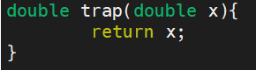

执行命令：mpiexec -n 5 ./trap

运行结果：

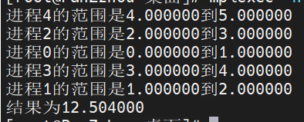

执行命令：mpiexec -n 3 ./trap

运行结果：

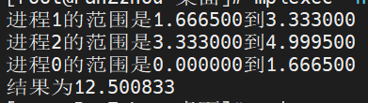

1. y=x2

如下图所示：

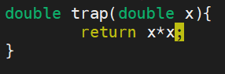

执行命令：mpiexec -n 5 ./trap

运行结果：

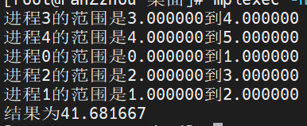

1. y=|sinx|

如下图所示：

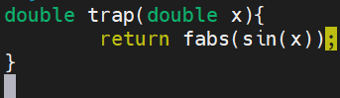

执行命令：mpiexec -n 5 ./trap

运行结果：

